ГУ «Алтынсаринская основная школа»

Открытый урок по географии
На тему : «Природные зоны:
зоны арктического, субарктического и умеренного поясов»

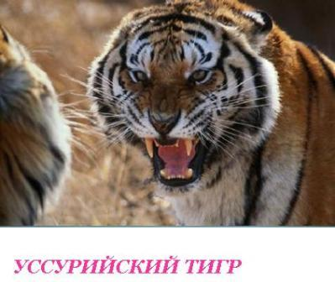

2014г.
Класс: 7
Тема: Природные зоны(их географическое положение), зоны арктического, субарктического и умеренного поясов
Цель урока: Продолжить формирование представлений и знаний об особенностях природы Евразии; типичных представителях растительного и животного мира каждой природной зоны.
Развивать: способствовать умению работать с картой, дополнительными источниками, анализировать, сопоставлять, умение высказывать свою точку зрения
Воспитывать: способствовать к бережному отношению окружающего мира.
Тип урока: комбинированный
Методы урока:
словесные (рассказ и объяснение учителя, беседа, работа с книгой, учебным текстом);
практические (работа с картой);
наглядные (работа с наглядностью);
опережающего изучения (работа с энциклопедией о животных).
методы устного контроля (фронтальная беседа и беседа по новому материалу).
Форма организации: групповая, коллективная
Оборудование: Интерактивная доска , карта природных зон мира, раздаточный материал, хрестоматии, энциклопедии по теме « Растения и животные Евразии», картины животных и растении
Ход урока:
I. Организационный момент: Приветствие. Выявление отсутствующих
II. Опрос домашнего задание : Работа с картой
Класс делится на группы, каждая группа готовит по 4 вопроса. 2 по домашнему заданию и 2 по материку Евразии.
В каждой команде есть спикер , который за правильный ответ ставит плюс
III. изучение новой темы:
Работа с интерактивной доской
Класс поделен на три группы. Урок начинается с беседы
- прочитайте тему урока
- а теперь сформулируйте цель урока, с чем мы сегодня с вами познакомимся?
Каждой группе выдается задание: 3 мин на подготовку
Задание
1 группе- перечислите природные зоны Евразии
2 группе- назовите растения природных зон Евразии
3 группе- назовите типичных представителей животного мира выше перечисленных природных зон.
Регламент 3 мин.
IV. Физминутка
V. Закрепление: по интерактивной доске
Открываю животного в какой природной зоне материка Евразии обитает?
2. В какой природной зоны Евразии произрастает данное растение
3. просмотр видео. О какой природной зоне говорилось в данном видео фрагменте
4. решение кроссворда
VI. Рефлексия
- Что нового вы узнали на уроке?
Каждая группа оценивает друг друга 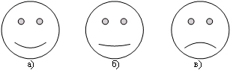
Понравился ли вам урок поднимите смайлики
VII. Домашнее задание: §21-22 составить кроссворд о представителях природных зон Евразии

